**СИСТЕМНЫЙ АНАЛИЗ ПРОЦЕССА РАЗРАБОТКИ КОРПОРАТИВНОГО САЙТА В WEB-СТУДИИ**

*А.А. Лузинсан, студент гр. 430-2*

*научный руководитель: Захарова А.А., профессор, д.т.н, доц.*

*Томский государственный университет систем управления и радиоэлектроники,*

*634045, Томская обл., г. Томск, ул. Ленина, 40*

*E-mail: luzinsan@mail.ru*

**Аннотация:** в связи с текущей ситуацией в мире встаёт вопрос создания инструмента для рационального принятия решений в процессе разработки информационных продуктов, в том числе корпоративного сайта. В текущей статье представлены результаты исследования альтернатив решения проблемы, касаемой превышения бюджета на разработку корпоративного сайта.

In light of the current situation in the world, the question arises of creating a tool for rational decision-making in the development of information products, including a corporate website. This article presents the results of research on alternatives to addressing the problem of exceeding the budget for developing a corporate website.

**Ключевые слова:** системный анализ, корпоративный сайт, web-студия, превышение бюджета, метод группового парного сравнения.

Systematic analysis, corporate website, web studio, budget overrun, paired comparison method.

В данной работе рассматривается проблемная ситуация, заключающаяся в превышении бюджета на разработку корпоративного сайта web-студией. Актуальность исследования указанной проблемы затрагивает не только предпринимателя, желающего заказать интернет-ресурс, но и web-студию, которая должна каждый раз трезво оценивать свои возможности по выполнению предлагаемого проекта.

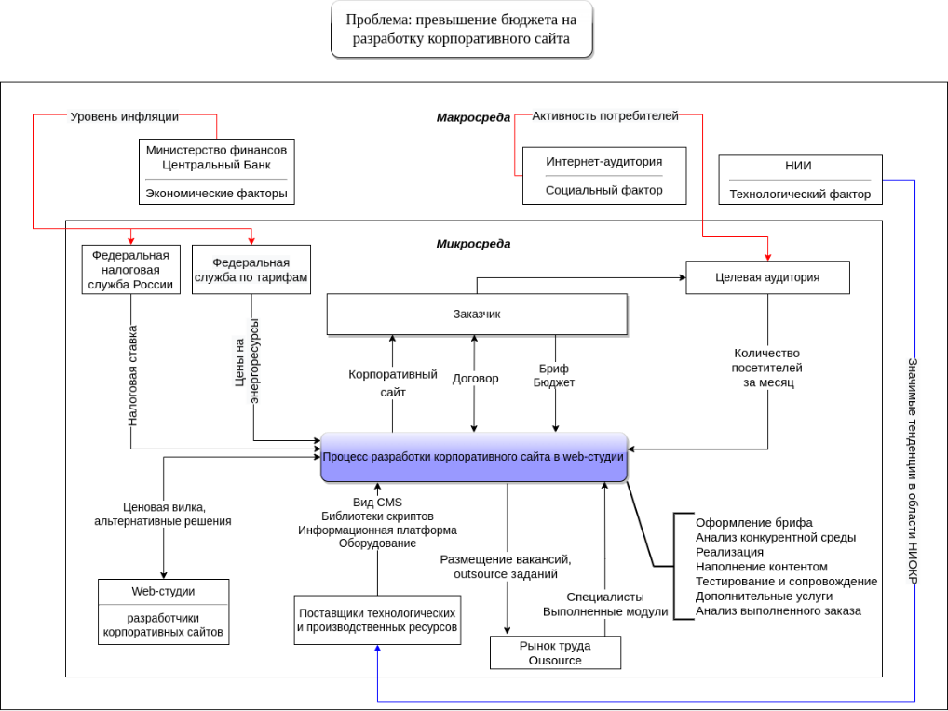 Среди факторов, собранных в модели чёрного ящика (рис.1), которые так или иначе влияют на эффективность разработки, были выделены: интернет-аудитория; научно-исследовательские институты, предоставляющие новейшие технологии, которые определяют актуальность разрабатываемых продуктов; целевая аудитория как подмножество интернет-пользователей, которые будут взаимодействовать с конечным продуктом; заказчик – непосредственный источник дохода, целей, задач и материалов для разработки; конкуренты представлены прочими web-студиями, которые предоставляют альтернативные решения; поставщики технологических и производственных ресурсов, обеспечивающие оборудованием и инструментами разработки; рынок труда и Outsource, использующийся в ряде специфичных случаев, и другие акторы.

*Рис. 1. Модель чёрного ящика*

Были проанализированы возможные конечные причины неудовлетворительного состояния системы [1-2]: некомпетентность привлечённых специалистов для обработки узкоспециализированной информации, отсутствие чётко поставленных целей и задач, отсутствие участия заказчика на всех этапах исполнения проекта, неинициативность команды разработчиков по отношению к заказчику при возникновении конфликтных ситуаций, санкции в IT-сфере [3], организационные и структурные изменения среди представительных лиц заказчика, смена команды разработчиков. На основе построения дерева причин и оценки коренных причин методом парного сравнения [4] наиболее весомой стала причина «Санкции в IT-сфере».

Далее было построен дерево целей [4], имеющее следующие терминальные задачи: привлечь экспертов со стороны заказчика, помочь определить цели и задачи заказчика, на основе предыдущего опыта, назначить фиксированное расписание встреч команды разработчиков с заказчиком, провести анализ доступных вендоров и оценить риски, составить матрицу заинтересованных сторон, провести анализ конкурентов.

Методом анализа иерархий [4] была выделена конечная цель: «Провести анализ доступных вендоров и оценить риски». Выделенная цель может быть достигнута посредством реализации одной из следующих альтернатив [5]:

* Создать список потенциальных вендоров исходя из предоставленной информации специализированных организаций и оценить риски, полагаясь на годовой оборот, прибыльность, клиентскую базу вендора.
* Позаимствовать вендора, полагаясь на выбор компании-конкурента и рассчитать риски исходя из взаимозаменяемости текущей технологической платформы на планируемую техническую архитектуру.
* Изучить список популярных изданий в сети Интернет и проанализировать найденных вендоров по географическим критериям: местоположение команды разработчиков, ближайший офис вендора.
* Обратиться к TRF-компании и проанализировать индустриальных фокус предоставленного вендора.
* Обратиться за услугами финансовых аналитиков в банки и инвестиционные компании, с целью предоставления информации о подходящих вендорах и провести функциональных анализ, позволяющий оценить наличие модулей, решающих функционально специфические запросы web-студии.

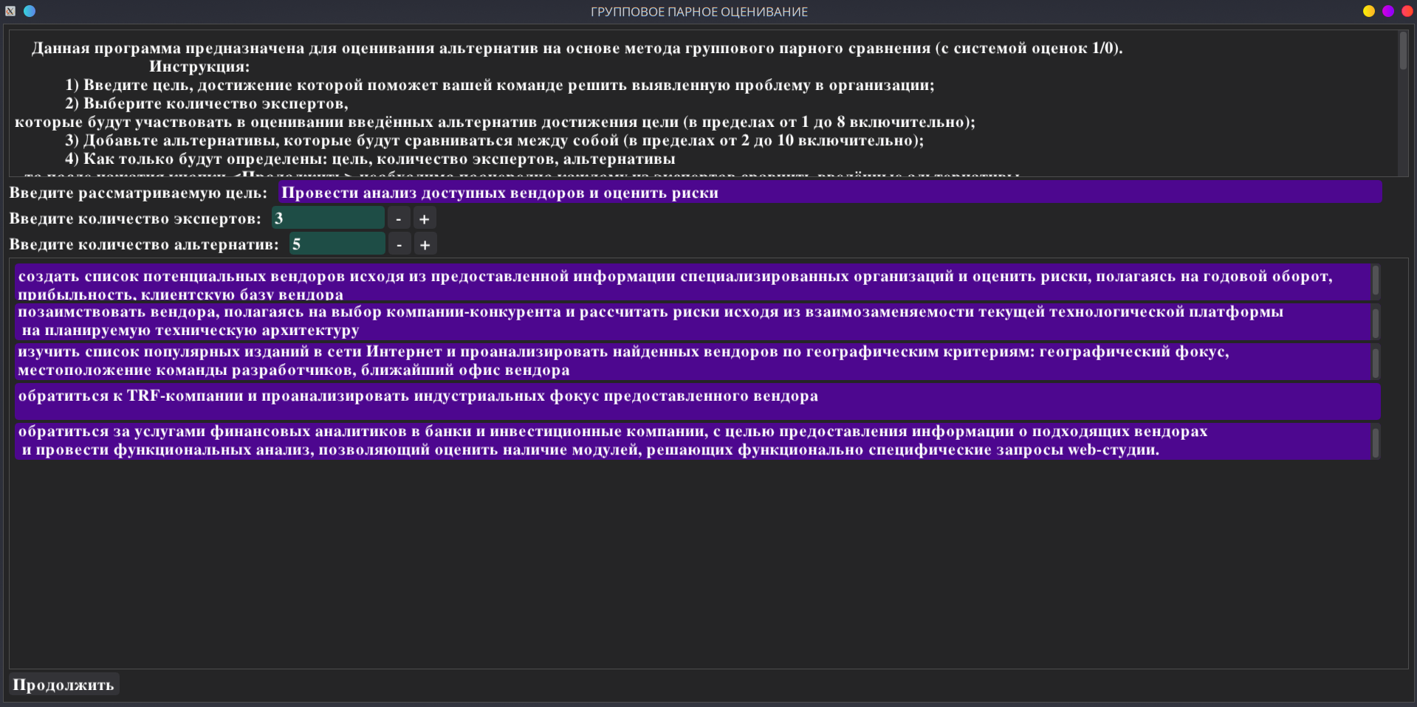С целью автоматизации оценивания предложенных альтернатив была разработана программа, реализующая метод группового парного сравнения [4], стартовое окно которой представлено на рисунке 2. В качестве языка программирования использовался язык Python версии 3.10.7. Графический интерфейс был реализован с помощью фреймворка DearPyGUI. В конечном итоге, утилитой auto-py-to-exe проект был скомпилирован в исполняемый файл для системы Windows.

*Рис. 2. Стартовая страница приложения*

Непосредственно решение задачи выбора альтернативы достижения поставленной цели реализуется через построение результирующей матрицы, которая заполняется с помощью метода медианы (большинства голосов). Выяснение согласованности матрицы и ранжирование происходит аналогично методу анализа иерархий с применением связных рангов. Далее, наилучшая альтернатива выбирается как аргумент минимального значения посчитанных рангов.

В результате тестирования данной программы на вышеизложенных альтернативах среди трёх экспертов: руководителя web-студии, технического директора и менеджера по продажам – была получена наилучшая альтернатива решения проблемы – «обратиться к специализированным организациям и оценить риски, полагаясь на годовой оборот, прибыльность, клиентскую базу вендора».

Предложенная система методов и программного обеспечения является универсальной и может использоваться для решения других проблем, возникающих в ИТ-фирме.

**Список используемых источников:**

1. 7 причин, по которым веб-проекты не доводятся до конца, и как с этим бороться [Электронный ресурс]: SEO блог в Worksolutions. URL: <https://worksolutions.ru/blog/7-reasons-projects-fail/> (дата обращения: 01.12.22)
2. Сложности, с которыми сталкиваются клиенты веб-студий [Электронный ресурс]: обзор на исследование в журнале CNS Magazine. URL: <https://cmsmagazine.ru/journal/research-difficulties-faced-by-web-studio-clients/> (дата обращения: 01.12.22)
3. «На восстановление уйдет два года»: как санкции повлияли на российские ИТ-компании - Хайтек [Электронный ресурс]: статья Иннополиса. URL: <https://hightech.fm/2022/04/25/it-sanctions> (дата обращения: 01.12.22)
4. Силич, М.П. Основы теории систем и системного анализа: Учебное пособие / М.П.Силич, В. А. Силич. – 2013. – 342 с.
5. Галкин Г. Эффективный ИТ-отдел. Часть 5. Как правильно выбирать вендора. Шаг 2 [Электронный ресурс]: информационный портале intelligent. URL: https://www.iemag.ru/master-class/detail.php?ID=15705 (дата обращения: 01.12.22)